Edukacja zdalna 15.06.2020r. – 19.06,2020r. dla 3 i 4 latków
Temat tygodnia: ,,Wakacje’’.
1.Zabawy poranne:
Zabawa ruchowa na plecach ,,Rower’’. Dzieci leżą na dywanie na plecach. Podnoszą do góry obie nogi i naśladują ruch pedałowania w rytmie podawanym przez rodzica recytującego rymowankę: Jedzie rowerek na spacerek, na słoneczko i wiaterek.
2. „Jak bezpiecznie spędzać wakacje?”- słuchanie opowiadania, rozmowy swobodne.
Wakacje to czas wypoczynku, zabawy, przygód. Każdy ma swój ulubiony sposób spędzania wolnego czasu. Jedni lubią wyjazdy nad morze, inni chętnie chodzą po górach. Niektórzy kochają kąpiele w jeziorze, a jeszcze inni wieś i spacery po łące. Część turystów wyjeżdża za granicę, aby poznać inne kraje. Wakacje są po to, aby odpocząć od nauki i pracy. Wypoczywając w różnych ciekawych miejscach musimy pamiętać o swoim bezpieczeństwie. Zuzia w tym roku była z rodzicami i rodzeństwem nad jeziorem. Pamięta jak wspólnie z mamą i siostrami przypominały jak należy zachować się nad wodą. Dzieci zawsze są pod opieką dorosłych, do wody wchodzą razem z rodzicami. Chrońmy swoje ciało przed gorącymi promieniami słońca i pijemy wodę. Podczas spacerów nigdy nie zrywamy nieznanych roślin i nie dotykamy napotkanych zwierząt. Przestrzegając tych zasad bezpiecznie spędzimy wakacje. Wypoczniemy, poznamy nowych ludzi, zobaczymy ciekawe miejsca i pozostaną nam miłe wspomnienia.
Rozmowa na temat opowiadania:
- Co to są wakacje? - Co robimy podczas wakacji? - Jak należy zachowywać się podczas letniego wypoczynku?
3. „Gdzie można pojechać na wakacje?”- oglądanie albumów, ilustracji przedstawiających piękno przyrody i zabytków.
- Wyjaśnienie pojęcia „zabytek”.
- Wdrażanie do korzystania z książek, jako źródło wiedzy.
- Ukazanie piękna przyrody latem.

4. Rysuj po śladzie.
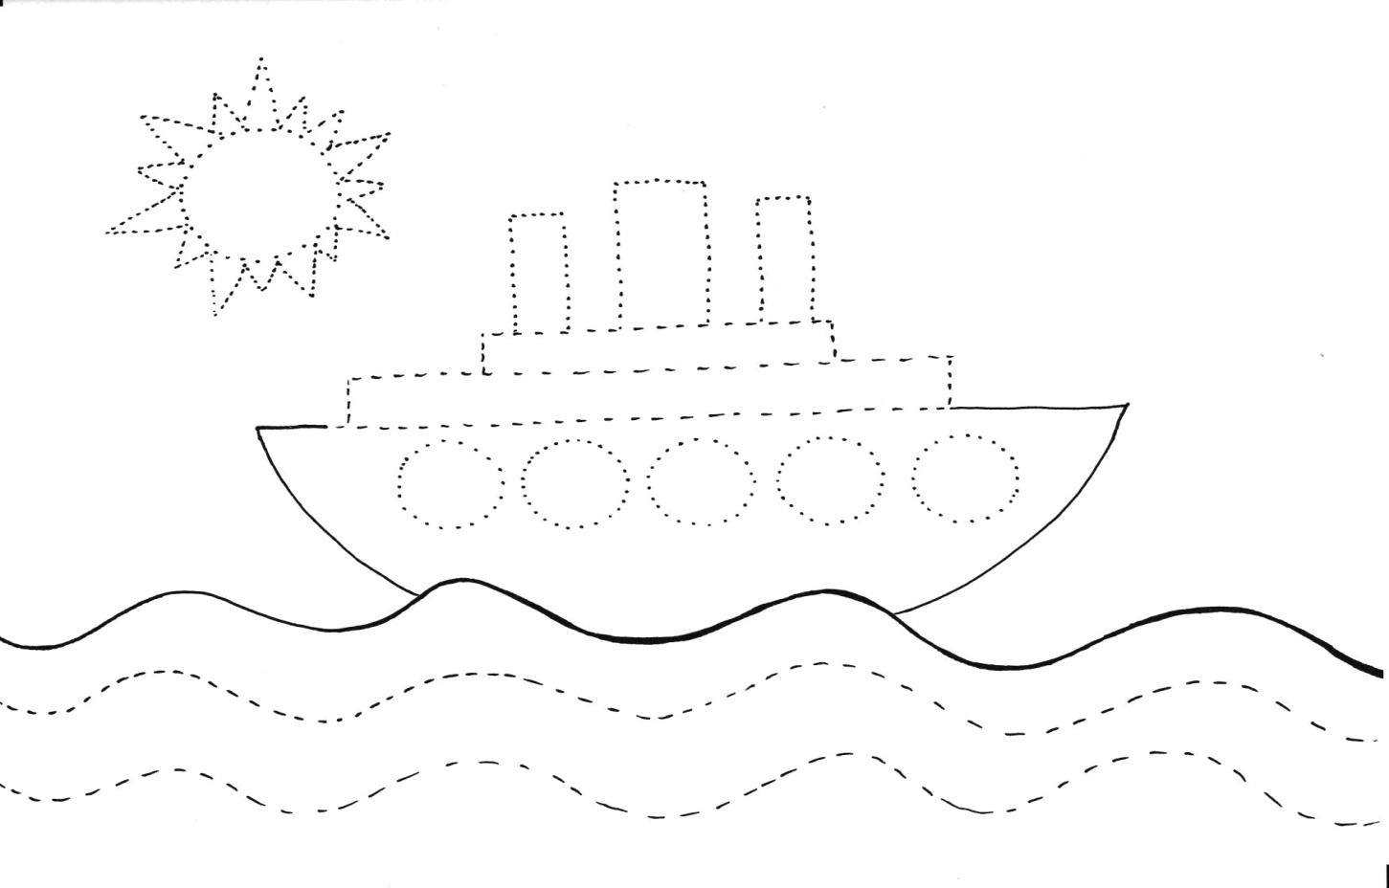
5. Co widać na niebie w ciepłe dni? Pokaż paluszkiem odpowiedni klocek. Dorysuj promyczki.
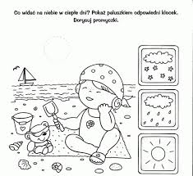
6. Zabawa ruchowa ,,Poruszamy się jak owady, ptaki i zwierzęta’’. Rodzic mówi nazwę danego owada, ptaka lub zwierzęcia, a dzieci próbują naśladować jego ruchy.

7. Wiersz do nauki ,,Jedziemy na wakacje’’ Weronika Kostecka
Jedziemy na wakacje do lasu, nad wodę. Prosimy ciebie, słonko o piękną pogodę. Jedziemy na wakacje nad morze, na plażę. Kolorowe muszelki przynieś, falo, w darze. Jedziemy na wakacje w te góry wysokie. Nie chowajcie się szczyty za mgłą, za obłokiem. Jedziemy na wakacje na mazury? Może! Wyjrzyj z krzaków, prawdziwku czekaj na nas w borze.

8. „Zbieramy muszelki” – zabawa dydaktyczna z liczeniem.
Rodzic przygotowuje kostkę do gry oraz dużą liczbę jednakowych liczmanów- ok.25(guziki, patyczki, kasztany). Dziecko ma tackę, liczmany są rozsypane na określonej przestrzeni. Rodzic pokazuje dziecku kolejne ścianki kostki. Zadaniem dziecka jest zebrać tyle liczmanów, ile jest oczek na danej ściance. Na koniec dziecko porządkuje zebrane liczmany tak, by je łatwo było policzyć i stara się przeliczać w zakresie własnych możliwości.

9. „Co tonie , co pływa?” - zabawa badawcza.
Rodzic przygotowuje dużą miskę z wodą i różne przedmioty, m.in. korki, klocki plastikowe, drewniane, korę, kartkę papieru, stateczek papierowy, łyżkę metalową, kawałki sztucznych materiałów (pianka, gąbka). Dziecko wrzuca kolejno do wody zgromadzone przedmioty i obserwuję zachodzące zmiany. Snuje przypuszczenia dlaczego jedne przedmioty toną, a inne nie.

10. Zabawa ruchowa ,,Góry, morze, las’’.
Rodzic przyczepia w różnych miejscach w pokoju obrazki przedstawiające góry, morze i las. Dzieci poruszają się po pokoju przy dźwiękach skocznej melodii. Na przerwę i sygnał słowny: morze, góry lub las, ustawiają się obok odpowiedniego obrazka.

11. Dokończ rysunek po przerywanych liniach prostych i falistych kolorowymi kredkami.
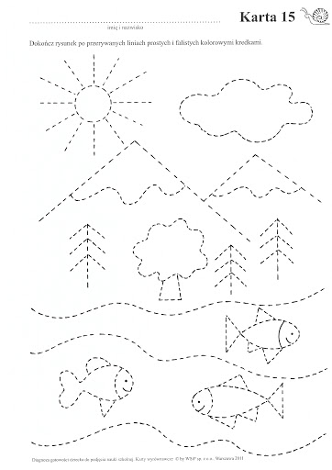

,12.Zabawa z tekstem Joanny Myślińskiej i Iwony Majsak (masażyk) ,,Rodzinny wypoczynek’’. Cieszy się rodzina na to, - oburącz rysujemy serce na plecach dziecka, że nadchodzi ciepłe lato: - ocieramy wierzchem dłoni czoło dziecka, tato auto już maluje, - gest ,, zamiatania’’ dłonią po plecach, mama rower poleruje, - masujemy piąstką wybrane miejsce na plecach dziecka, ja zaś wolę leżeć w łodzi – całą dłonią rysujemy fale, tam mnie wiatr najlepiej chłodzi. – dmuchamy na szyję dziecka.
13. „Wysokie i niskie”- zabawa orientacyjno porządkowa.
Dziecko biega po dywanie na hasło Rodzica: „Wysokie góry” , zatrzymuje się i wspina się na palcach i unosi ręce wysoko w górę. Na hasło: „Niskie góry”- przykuca i pochyla się nisko.

14. „Żaglówka” – praca plastyczna. Określenie co znajduję się na obrazku.
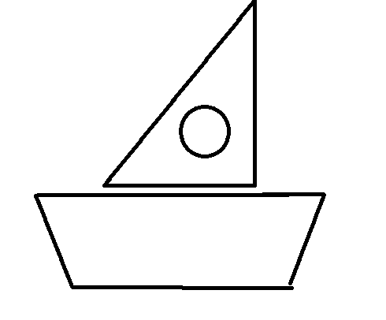
Nazywanie kształtu figur, z których składa się żaglówka: trójkąt, koło. Dziecko wybiera odpowiednie figury z kolorowego papieru, układając żaglówkę według wzoru i nakleja na karton. Dorysowywanie flamastrami słońca, chmury nad żaglówką oraz wodę (linie faliste) pod nią.
15. Posłuchaj słów podzielonych na sylaby. Powiedz co usłyszałeś. Wskaż odpowiedni rysunek. Pokoloruj wybrane rysunki.
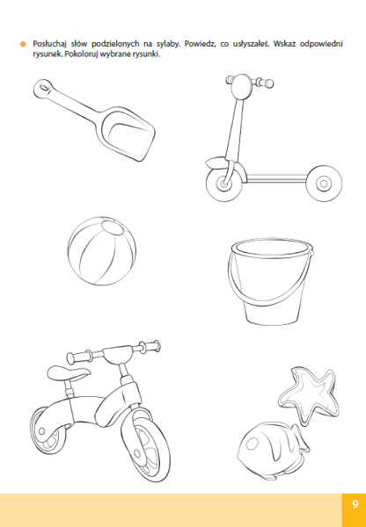
16. Dokończ tęcze kolorowymi kuleczkami z plasteliny.
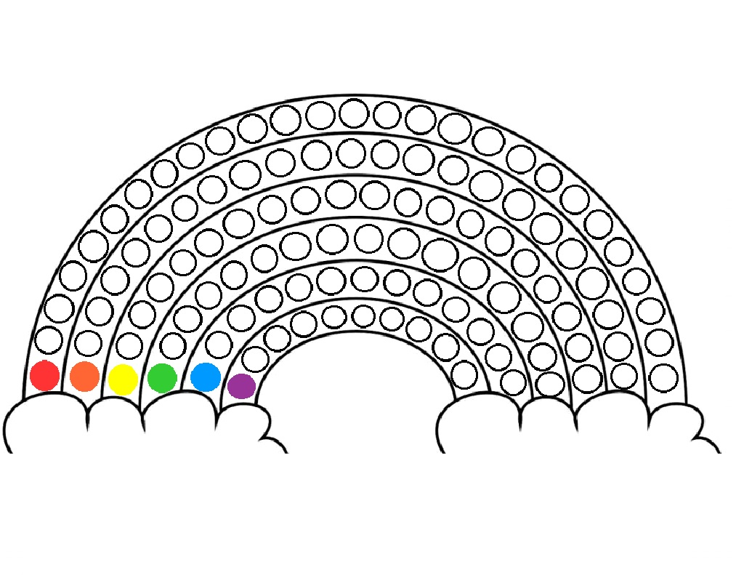17. Zabawa ruchowa – twórcza ,,Figurki’’.
Dziecko porusza się w rytm muzyki po pokoju. Na przerwę robi figurkę. Figury nie mogą się poruszać, warto zachęcić, aby dziecko próbowało robić za każdym razem inną, ciekawą figurę.

18. „Czym pojedziemy na wakacje? – wypowiedzi dzieci.
Oglądanie obrazków : pociąg, samolot, statek, samochód. Dziecko opowiada, jakim środkiem transportu pojedzie na wakacje. Wskazywanie obrazka, którego nazwę Rodzic wypowiada sylabami określa, gdzie porusza się pojazd: ziemia - tory, powietrze - woda.

19. „Pojazdy”- ćwiczenia ortofoniczne.
Naśladowanie dźwięków wydawanych przez: pociąg- puf,puf; samolot –wiu, wiu; statek- buuu, buuu; samochód – brum, brum.

20. Słuchanie utworu: „Lato na dywanie” -FASOLKI
https://www.youtube.com/watch?v=JY2LxTIkWyQ
21. Pokoloruj dowolną kolorowankę:
